COMPLEMENT ET DEFICIT

Le complément peut être activé par :
- la voie classique (complexe Ag-AC) puis C1, C4, C2
- la voie alterne (surface des pathogènes) puis C3
- les MBL (hydrates de carbones à la surface des germes) puis C4, C2

mais TOUTES les voies passent par la C3 convertase
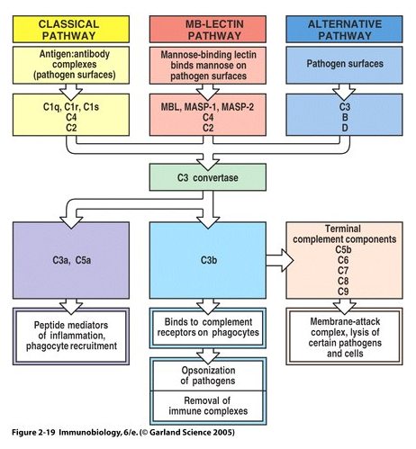

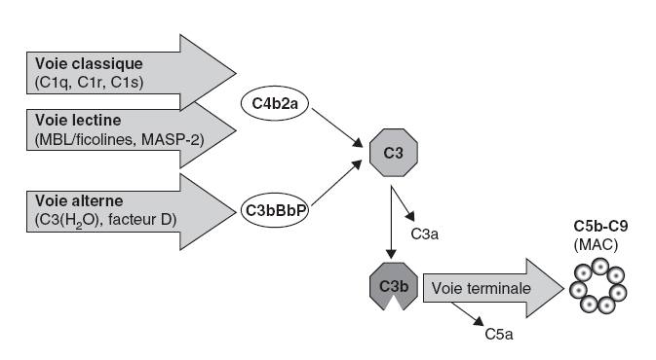
- La numérotation des éléments du complément correspond à leur découverte et non à leur ordre de séquence.
- Les fragments activés du complément sont cataloguées en grand =b (« big ») et petit = a

- Le complément a les rôles suivants:
  - Opsonisation via opsonines (surtout C3b et un peu C4b) => favorise la phagocytose.
  - Pro-inflammatoire: surtout C5a et un peu C4a, C3a => augmente la perméabilité vasculaire et le recrutement des leucocytes.
  - Lyse des germes (MAC : Membrane Attack Complex): C5b puis C6, C7 avec incorporation de C8 dans la membrane puis la polymérisation de C9 un forme un trou dans la membrane.
  - Evacuation des complexes immuns : via la liaison à C4b et C3b puis au récepteur C1R des GR qui les emmènent jusqu’au foie, rate où sont détruit.

LES DEFICIT DU COMPLEMENT

Déficit en C1 (C1q, r ou s)
- Associé à 90% à SLE et infections (surtout si déficit en C1q)

Déficit en C2 ou C3
- Déficit en C2 Associé à 30% à SLE
- C3 = opsonine majeure=> déficit entraîne des infections sévères à germes encaspulés (Pneumocoque, H.influenza, Neisseria)
- Ne pas oublier de vacciner contre ces germes (Prévenar, Hib, Neissvac)!

Déficit en C4
- Associé à SLE sévère

Déficit en MAC (=C5 à C9)
- MAC= membrane attack complex
- Favorise les infections à Neisseria chez patients sinon sains => vacciner !

EN PRATIQUE

Déficit de la voie classique (déclenchée par AC-Ag).
a) Le CH50 => teste toute la voie "classique" de C1 à C9
- CH50 = concentration à laquelle le sérum du patient testé lyse des 50% d’un échantillon de GR de mouton recouvert d'AC de lapin =>
- Valeurs normales du CH50 : 150-250 ce qui signifie que le sérum du patient dilué donne la lyse de 50% à une dilution de 1/150 à 1/250
- NB :
  - Un déficit partiel d'un élément (C1-C9) du complément doit être >50% pour faire baisser le CH50.
  - Tout déficit complet (SAUF C9) d’un élément du complément rend le CH50 indétectable.
- Indications à mesurer le CH50:
  - Infections récurrentes à pyogènes (si GB et immunoglobulines normales)
  - Infection récurrentes à Neisseria
  - Suspicion de Lupus : association de déficit en C1 (90%), C2 (30%), C4

b) Les différents intermédiaire de la cascade du complément si CH50 anormal:
- C1C2, C3, C4 (Lupus)
- MAC (C5-9) => infections à Neisseria

Déficit de la voie alterne (déclenchée directement par la surface des pathogène)
- Déficit en :
  - Properdine (= protéine régulatrice de la voie alterne du complément qui stabilise la C3 convertase) => associés à la survenue d'infections à Neisseria. (cf.Hemato-onco/Crase/complément). C’est la plus fréquente des anomalies de la voie alterne, lié à l'X (=> touche surtout les garçons) et souvent mortelle (30-60%) par infection à méningocoque => vaccination ! Perte de properdine aussi dans le syndrome néphrotique
  - Facteur B et D : Le C3b + facteur B qui est clivé (en présence de Mg2+) par le facteur D en Bb et Ba, formant la C3-convertase alterne (C3bBb). Cette C3-convertase clive des molécules de C3 pour former un complexe C3bBbC3b, ou C5-convertase alterne. Cette dernière va à son tour cliver le C5 en C5a et C5b rejoignant ainsi la voie classique.

